Урок №7

Взрывающаяся планета
Автор перевода: ZipFile Оригинал: http://www.gimpusers.com/tutorials/exploding-planet.html
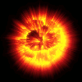
В этом уроке будем делать взрывающуюся планету. Соль в том что трудности как таковой - нет, так как урок рассчитан на средне-статистического пользователя GIMP.
В этом уроке будем творить что-нибудь на подобии такого:
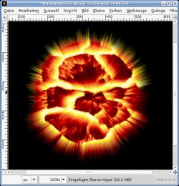
Шаг первый
Создаём изображение 700х700, с любым фоном. Вставляем и расширяем текстуру до размера 700х700.
Выглядеть должно примерно так:
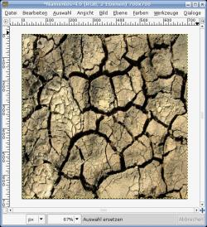
Шаг второй
Применяем фильтры "Проекция объекта" (Фильтры -> Карта -> Проекция объекта). В настройках указываем проекцию на сферу с прозрачным фоном, и убираем источник света.
Шаг третий
Инвертируйте получившуюся сферу (Цвет -> Инвертировать)
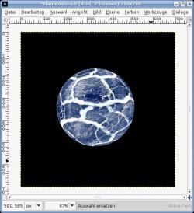
Шаг четвёртый
Применяем фильтр "Полярные координаты" (Фильтры -> Искажение -> Полярные координаты) с одной отмеченной галочкой "Отобразить сверху". Остальные убираем и жмём "OK".
И поворачиваем слой на 90° по часовой стрелке (Слой -> Преобразования -> Повернуть на 90° по часовой стрелке)
Шаг шестой
Применяем фильтр "ветер" (Фильтры -> Искажение -> Ветер) с настройками:
Направление: справа
Сила: 37
Порог: 5
Стиль: Ветер
Захватываются края: Передний
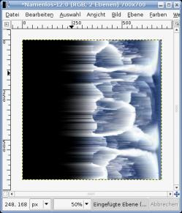
Шаг седьмой
Поворачиваем слой на 90° против часовой стрелки (Слой -> Преобразования -> Повернуть на 90° против часовой стрелки) и применяем фильтр "Полярные кординаты" только уже с отмеченной галочкой "В полярное"
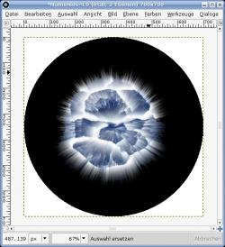
Шаг восьмой
залейте фон чёрным цветом, чтобы не было видно чёрного круга. Выберите градиент Incadescent, и отметьте галочку "Развернуть"
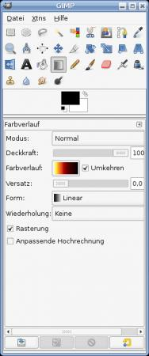
Шаг девятый
Теперь осталось дать соответствующий цвет нашей планете.
Обязательно должен быть выбран градиент из шага 8.
применяем "Цвет" -> "Карта" -> "Отобразить градиент" и радуемся получившейся работе
С градиентами можно и поэкспериментировать если вам нужна другая раскраска планеты.

